# Tuần 03:

Trong phần này sinh viên sẽ làm chức năng lấy thông tin đã được Add vào trong Main Form.

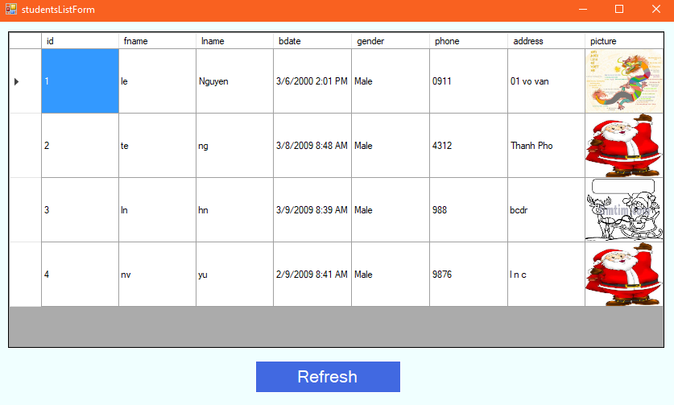

Sau đó sinh viên có thể double click vào id để nhảy sang 1 Form khác.

Ví du double-click vào id 1

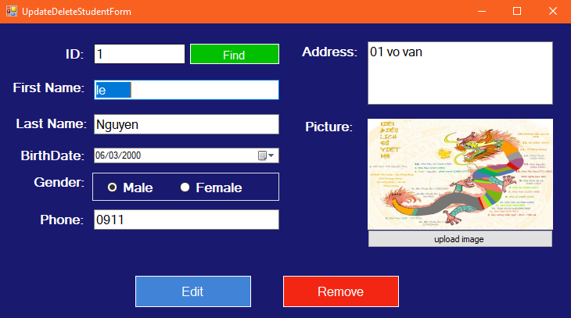

Trong Form Updatedelete này, sinh viên thực hiện tìm kiếm theo id. Ví dụ id là 2 thì hiện thông tin 2

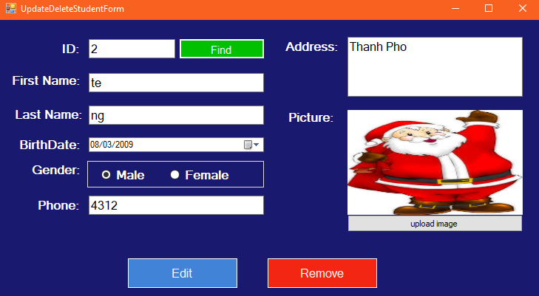

* Hai chức năng Edit và Remove. Sinh viên tìm hiểu trước cho bài học tuần 04.

## Code gợi ý:

*(lưu ý: sinh viên có thể sử dụng hình thức code khác nhau để giải vấn đề)*

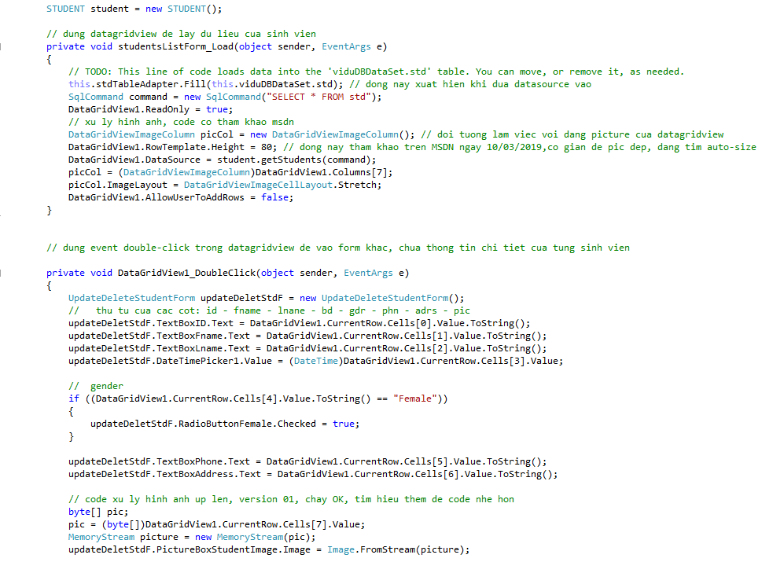

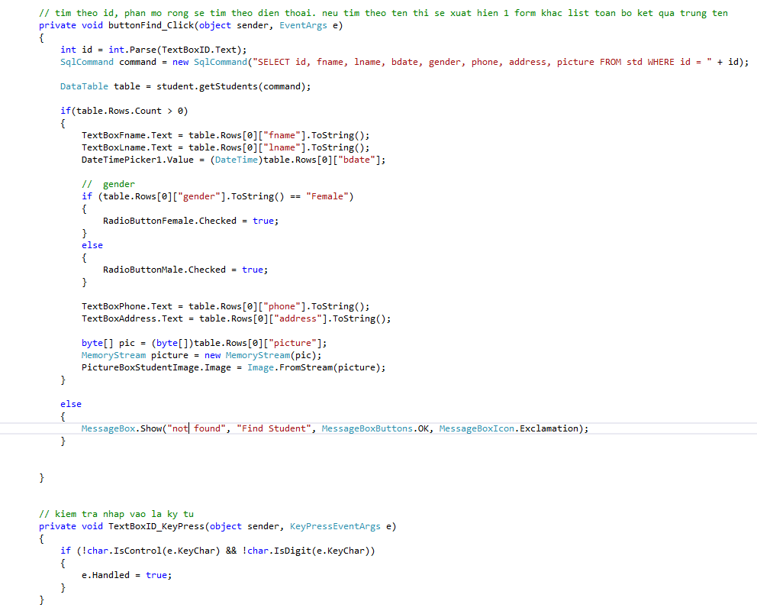

* Chú ý phần getstudent trong STUDENT.CS

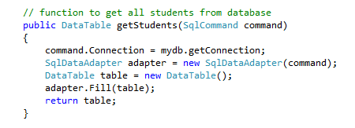

# Sinh viên tự làm:

## Trong Form Login làm thêm chức năng Register để thêm người dùng mới, data sẽ lưu trữ trong log-in table

## Tìm kiếm theo Phone number, tìm kiếm theo First Name (sẽ xuất hiện 1 form khác, liệt kê toàn bộ sinh viên cùng tên)

## Tìm kiếm theo tên, gợi ý chú ý dòng command

